گروه زبان فرانسه دانشکده علوم انسانی دانشگاه تربیت مدرس با همکاری انجمن ایرانی زبان و ادبیات فرانسه برگزار می‌‎کند
سلسله کارگاه‌های تخصصی آموزش زبان
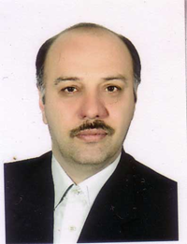
"مهارت شنیداری و بررسی استراتژی های گوش دادن نزد زبان آموزان ایرانی " ارائه دهنده : دکتر روح الله رحمتیان زمان: سه شنبه 4 /8/95 --- ساعت: 15 الی 17 --- مکان: دانشگاه تربیت مدرس، دانشکده علوم انسانی، سالن شهدای گمنام
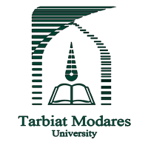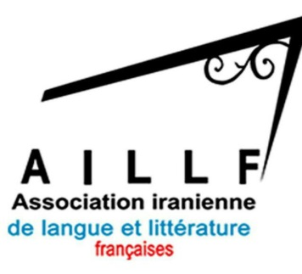
Atelier de Didactique du FLE :
La Perception et Les Stratégies d’écoute
chez les apprenants iraniens du FLE

Présenté par : Dr. Rouhollah Rahmatian
Date : 25/10/2016 ; du 15h à 17h
Lieu : Salle Shohadaye Gomnam, Faculté des sciences humaines, Université Tarbiat Modares

